Муниципальное бюджетное дошкольное образовательное учреждение
«Детский сад №4 «Росинка» комбинированного вида»

Исследовательский проект
Лего-конструирование

для детей старшего дошкольного возраста

«Страна — Лего»

подготовила: Фисюк М.В.

г. Шарыпово - 2025г

Актуальность:
Человек, который способен конструктивно мыслить, быстро решать логические задачи, наиболее приспособлен к жизни, так как быстро находит выход из затруднительных ситуаций, принимает рациональное решение. Влияние конструктивной деятельности на умственное развитие детей изучал А.Р.Лурия. Им был сделан вывод о том, «что упражнения в конструировании оказывает существенное влияние на развитие ребенка, радикально изменяя характер интеллектуальной деятельности».
Лего в переводе с датского языка означает «Умная игра».
Использование Лего-технологии в системе образования в ДОУ является актуальным в свете новых федеральных государственных требований к программе дошкольного образования:
— прослеживается принцип интеграции образовательных областей: конструирование находится в образовательной области «Познание» и интегрируется с образовательными областями «Коммуникация», «Труд», «Социализация», «Чтение художественной литературы», «Художественное творчество», «Безопасность»;
— конструктор ЛЕГО используется как в самостоятельной деятельности детей не только в рамках НОД, но и при проведении досугов, праздников, в проектной деятельности;
— основой образовательного процесса с использованием ЛЕГО-технологии является игра – ведущий вид детской деятельности.
Занятия по лего — конструированию способствуют:
— формированию образного, пространственного мышления
— развивает воображение
— самореализации собственных замыслов
— развитие познавательной, художественно-эстетической способностей
— развитию внимания, памяти, речи
Использование ЛЕГО – технологии в ДОУ позволяет поднять на более высокий уровень развитие познавательной активности дошкольников, а это – одна из составляющих успешности их дальнейшего обучения в школе.

Объект исследования: дети старшей группы
Предмет исследования: развитие конструктивной деятельности с конструктором ЛЕГО.
Цель проекта:
Развитие умственного и творческого мышления дошкольников через использование ЛЕГО-конструирования в образовательном процессе ДОУ.
Задачи проекта:
1. Создание условий, обеспечивающих непрерывность образовательного процесса, направленного на развитие способностей, компетенций и творчества воспитанников средствами технологии ЛЕГО-конструирования.
2. Выявления возможностей в развитии детей; определение наиболее эффективных целесообразных методов, приемов, средств, педагогических технологий, обучение детей ЛЕГО-конструированию.
3. Формирование активной родительской позиции на основе продуктивного сотрудничества ДОУ и семьи.
Гипотеза: LEGO-конструктор – это не только развивающая игра для детей, но и это средство интеллектуального развития и обучения детей.
Сроки проекта: годовой (2024-2025уч.г.г.)
Состав участников: воспитатели, родители, дети.
База проекта:
МБДОУ «Детский сад №4 «Росинка»» г. Шарыпово
Группа «Капелька»

Этапы реализации проекта

Этапы реализации | Деятельность педагога
1 этап  Организационно-  подготовительный  этап  (сентябрь 2024 уч.г.) | 1. Составление проблемно-ориентированного анализа  — всестороннее изучение психолого-педагогической и научно-методической литературы;  — дифференциация потребностей педагога и детей и родителей в рамках существующей проблемы;  — определение конкретных целей, подготовки, способов решения проблемы.  — мониторинг.  2. Определение основных ресурсов для реализации проекта.  3. Выработка плана конкретных действий по созданию условий.  4. Методическое обеспечение реализации проекта:  — создание банка методических рекомендаций и пособий для конструктивной деятельности с использованием конструкторов «Лего»;  — осуществление мониторинга реализации проекта;  — разработка календарно-перспективного плана реализации проекта с детьми.
2 этап  Практический  (ноябрь 2024 уч.г.) | 1. Разработка и апробирование конспектов занятий.  А. Занятия:  — «Строительство домика» (ноябрь);  — «Волшебные рыбки» (декабрь);  — «Военная техника» (февраль);  — «Лего — мир аквариума» (март);  — «Жизнь на другой планете» (апрель).  Б. Игры-упражнения:  — «Чья команда быстрее построит»;  — «Найди деталь такую же, как на карточке»;  — «Таинственный мешочек»;  — «Разложи детали по местам»;  — «Выложи вторую половину узора».  2. Работа с родителями в рамках реализации проекта:  — установление сотрудничества с родителями по реализации проекта;  — информирование родителей о результатах внедрения проекта.
3 этап  Обобщающий  2025 уч.г | - Выставка «Военная техника» (февраль)  - Мастер – класс «Развитие творческого потенциала ребенка в играх с конструктором «Лего»  - Методические рекомендации «Развитие конструктивных навыков в играх «Лего»  - Защита проекта

Ожидаемые результаты:
- Ребенок создает конструкции из разных видов конструкторов по собственному желанию.
- Применяет разные средства для достижения результаты (схемы, модели, рисунки, образцы).
- Самостоятельно организует предметно-игровую среду, отражая и преломляя окружающую действительность, содержание книг.
- Стремиться стать участником коллективной сюжетно-ролевой игры с использованием поделок из различных видов конструктора.
- В режиссерской игре берет на себя роль организатора и исполнителя всех действующих лиц в игре, создавая и проигрывая целостные сюжеты на основе созданных игр-макетов.
- Заинтересовать родителей в развитии творческого развития.
Прогноз дальнейшего развития:
В результате проведенной нами работы у детей будут сформированы моторные навыки, навыки конструирования, умения выбирать оптимальные пути решения творческих заданий, успешно функционировать в социуме.
Программно-методическое обеспечение.
1. Веракса, Н. Е. Мониторинг достижения ребенком планируемых результатов освоения программы / Н. Е.Веракса, А. Н. Веракса. — М.:МОЗАИКА-СИНТЕЗ, 2011. – 40 с.
2. Комарова, Л. Г. Строим из ЛЕГО: моделирование логических отношений и объектов реального мира средствами конструктора ЛЕГО / Л. Г. Комарова. — М.: «ЛИНКА-ПРЕСС», 2001.-88 с.
3. Куцакова Л. В. Конструирование и ручной труд в детском саду: программа и методические рекомендации / Л. В. Куцакова. – М.: Мозаика-Синтез, 2008. – 64 с.
4. Лусс Т. В. Формирование навыков конструктивно-игровой деятельности у детей с помощью ЛЕГО: пособие для педагогов-дефектологов / Т. В. Лусс.- М.: ВЛАДОС, 2003.-104 с.
5. Парамонова Л. А. Детское творческое конструирование / Л. А. Парамонова. — М., 1999.
6. Шайдурова Н. В. Развитие ребенка в конструктивной деятельности: справочное пособие / Н. В. Шайдурова. — М.: ТЦ Сфера, 2008.- 128 с.
7. Новикова В. П., Тихонова Л. И. Лего-мозаика в играх и занятиях / В. П. Новикова, Л. И. Тихонова-М.: Мозаика-Синтез, 2005.-72с.
Пояснительная записка
Игрушки, игры — одно из самых сильных воспитательных средств в руках общества. Игру принято называть основным видом деятельности ребёнка. Именно в игре проявляются и развиваются разные стороны его личности, удовлетворяются многие интеллектуальные и эмоциональные потребности, складывается характер, что положительно влияет на социальное здоровье дошкольника.
Но, при этом, часто можно видеть картину: у малыша много игрушек, а он не играет ими. Причин тому, конечно, не одна, но чаще всего главная причина в том, что игрушки уже себя» исчерпали», элемент новизны исчез. А он-то и привлекает ребёнка в первую очередь. Дать же ему задачку для ума, длительную интеллектуальную нагрузку готовая игрушка не в состоянии. В этом отношении куда лучше строительные материалы, мозаика и пр. Эти игры обладают большой вариативностью, разнообразием комбинаций. Но и их развивающие возможности ограничены: они не побуждают детей к усиленной умственной деятельности, не требуют от них значительных напряжений, не опережают развитие ребёнка, а в лучшем случае удовлетворяют лишь его сиюминутные потребности. А этого очень мало для развития творческих способностей. Если ещё учесть, что далеко не в каждой семье созданы все необходимые условия для развития творческой деятельности детей, то становится очевидно: нужны игры нового типа, игры моделирующие сам творческий процесс и создающие свой микроклимат, где появляются возможности для развития творческой стороны интеллекта., способствующие формированию у детей коммуникативных навыков, установлению положительных межличностных отношений.

Такими играми нового типа являются игры с конструкторами типа Лего, которые при всём своём разнообразии исходят из общей идеи и обладают характерными особенностями:
1 Каждая игра с конструктором представляет собой набор задач, которые ребёнок решает с помощью деталей из конструктора.
2. Задачи даются ребёнку в различной форме: в виде модели, рисунка, фотографии, чертежа, устной инструкции и т.п., и таким образом знакомят его с разными способами передачи информации.
3. Задачи расположены примерно в порядке возрастания сложности, т.е. в них использован принцип народных игр: от простого к сложному.

4. Постепенное возрастание трудности задач в конструировании позволяет ребёнку идти вперёд и совершенствоваться самостоятельно, т.е. развивать свои творческие способности, в отличии от обучения, где всё объясняется и где формируются только исполнительские черты в ребёнке.
5. Решение задачи предстаёт перед ребёнком не в абстрактной форме ответа математической задачи, а в виде сооружения из деталей конструктора, т.е. в виде видимых и осязаемых вещей. Это позволяет сопоставлять наглядно «задание» с «решением» и самому проверять точность выполнения задания.
6. Большинство игр с конструктором не исчерпывается предлагаемыми заданиями, а позволяет детям составлять новые варианты заданий и придумывать новые игры с конструктором, т.е. заниматься творческой деятельностью.
Так моделирование из конструкторов типа “Лего” позволяет разрешить сразу несколько проблем, связанных с развитием творческих способностей, воображения, интеллектуальной активности; формированием на основе создания общих построек коммуникативных навыков: умением в совместной деятельности высказывать свои предложения, советы, просьбы, в вежливой форме отвечать на вопросы; доброжелательно предлагать помощь; объединяться в игре в пары, микро-группы.
Столкнувшись с проблемой по обучению детей моделированию из конструкторов типа «Лего», стала необходимость в разработке проекта с использованием конструкторов типа «Лего».
Этапы работы
над созданием проекта следующие: организационно-подготовительный, практический и обобщающий.
На организационно-подготовительном этапе был составлен проблемно-ориентировочный анализ, всесторонне изучалась психолого-педагогическая и научно-методическая литература, определялись конкретные цели и способы решения проблемы.
На практическом этапе создавался банк методических рекомендаций и пособий для конструктивной деятельности с использованием конструкторов «Лего». Разрабатывался календарно-перспективный план реализации проекта с детьми, составляющий реализацию игровых мини-проектов: «Наша группа», «Строим город», «Военная техника», «Космос». Разрабатывались и апробировались конспекты занятий. Устанавливалось сотрудничество с родителями для успешной реализации проекта.
На Обобщающем этапе принимались решения по результатам мониторинга, определялись перспективы дальнейшего развития.
Отличительная особенность и новизна работы выражается в реализации задач по развитию творчества и конструктивных навыков через такие формы работы как игровые мини-проекты с использованием конструкторов типа «Лего»
В ходе выполнения педагогической работы руководствовались следующими принципами:
- от простого к сложному
- учёт индивидуальных возможностей
- детей в освоении коммуникативных и конструктивных навыков;
- активности и созидательности
- — использование эффективных методов и целенаправленной деятельности направленных на развитие творческих способностей детей;
- комплексности решения задач
- — решение конструктивных задач в разных видах деятельности: игровой, познавательной, речевой;
- результативности и гарантированности
- — реализация прав ребёнка на получение помощи и поддержки, гарантии положительного результата независимо от возраста и уровня развития детей.
Разрабатывая проект «Страна Лего» мы поставили следующие цели: развивать творческое воображение, интеллектуальную активность в конструктивной и игровой деятельности; развивать социальные эмоции и мотивы, способствующие налаживанию межличностных отношений детей в игровой и конструктивной деятельности.
Осуществление проекта «Страна Лего» позволило реализовать следующие задачи:
1. Способствовать возникновению в играх дружеских, партнерских взаимоотношений и игровых объединений по интересам; самостоятельно договариваться друг с другом, справедливо распределять роли, самим в этически приемлемой форме разрешать конфликты
2. Развивать у детей умения анализировать условия функционирования будущей конструкции, устанавливать последовательность её выполнения, способствовать созданию разных оригинальных конструкций на одной и той же основе: достраивать, используя блоки разных конфигураций, встраивать различные элементы.
3. Учить использовать созданные конструкции в играх-макетах, сюжетно-ролевых, режиссёрских играх.
Задачи проекта реализовывались по следующим направлениям:
1. Обучение детей через игры-задания, игры-упражнения, дидактические игры, которые развивают разные интеллектуальные качества: внимание, память, умение находить зависимости и закономерности; классифицировать и систематизировать материал; способность к комбинированию; умение делать правильные умозаключения на основе проведённого анализа.
2. Осуществление реализации мини-проектов: «Наша группа», ««Военная техника», «Строим город», «Космос». Они позволяют развивать умение планирования процесса создания собственной модели и совместного проекта; конструктивное воображение при создании постройки по собственному замыслу; способность предвидеть результаты своих действий; находить партнера для реализации собственного замысла, уметь устанавливать доброжелательные взаимоотношения со сверстником, создавать и обыгрывать тематический макет.
3. Проведение диагностики уровня сформированности конструктивных навыков у детей.
В ходе выполнения проекта для успешного выполнения поставленных задач были созданы следующие условия:
1. Организована предметно-развивающая среда, отвечающая всем требованиям по развитию детской активности в конструктивной деятельности. В групповой комнате созданы игровые центры: «Юный архитектор» «Город мастеров», «Мы играем», где детям предоставлена возможность реализовать потребности в конструктивной деятельности в соответствии со своими интересами и замыслами. Центры оснащены различными строительными наборами и конструкторами (настольные, напольные, деревянные, металлические, пластмассовые, с разными способами крепления), конструкторами «Lego», «Lego-Dacta», подобными отечественными конструкторами. А также детям предложены игрушки сомасштабные постройкам и отвечающие детскому восприятию (человечки, животные, машинки и др.). Подобраны альбомы образцов (рисунки, иллюстрации, фотографии, схемы) по темам: «Здания, «Транспорт», «Животные»; дидактические игры типа «Дострой здание», «Найди ошибку в схеме»
2. Разработаны и систематизированы конспекты занятий, направленные на развитие умений рассматривать и обследовать предметы и строения, выделять особенности конструкций, их назначение, материалы, из которых они изготовлены. Подобраны игры-упражнения стимулирующие детей к решению новыми способами конструкторских задач, способствующие совершенствованию конструкторских умений (соотносить, комбинировать).
Были использованы следующие формы работы:
- занятия;
- совместная деятельность;
- мини-проекты.
Эффективно применялись методы и приёмы:
1. Направленные на обогащение знаний об окружающей среде
- Проведение прогулок, экскурсий, во время которых дети наблюдают разнообразные объекты, отмечают особенности, чтобы в последствии смоделировать подобное из конструктора.
- Рассматривание рисунков, фотографий, чертежей различных предметов, строений.
- Использование народных пословиц, поговорок, песенок: “У кого сноровка, тот и действует ловко”, “Скоро слово сказывается, а не скоро дело делается” и др.
2. Направленные на развитие конструктивных навыков и умений
- Обучение детей конструированию по образцу, по условию или по инструкции, по собственному замыслу, по рисунку, иллюстрациям.
3. Направленные на формирование инициативы, творчества
- Коллективное обсуждение будущей постройки. Дети учатся выражать своё мнение, отстаивать свою точку зрения.
- Совместный анализ постройки, конструкции. Дети должны понимать, что нельзя критиковать неудачную работу товарища, если он очень старался; не стоит восхищаться сооружением сверстника, если он разбросал строительный материал.
На основе построек вместе с детьми создавали игровые макеты, привлекали родителей к подготовке тематических выставок, фоторепортажей; проводили вечера-досуги, викторины, игры-путешествия, режиссёрские и сюжетно-ролевые игры.
При создании игровых макетов «Наша группа», «Строим город», «Военная техника» дети научились самостоятельно создавать предметно-игровую среду, придумывать и воплощать в игре интересные сюжеты игр, применять разные средства для достижения результата (схемы, модели, рисунки, образцы), установились устойчивые объединения детей, что способствовало формированию детского коллектива установлению положительного микроклимата в группе
Таким образом, целенаправленная продуманная педагогическая работа способствовала и развитию коммуникативных навыков и развитию творческого склада мышления.
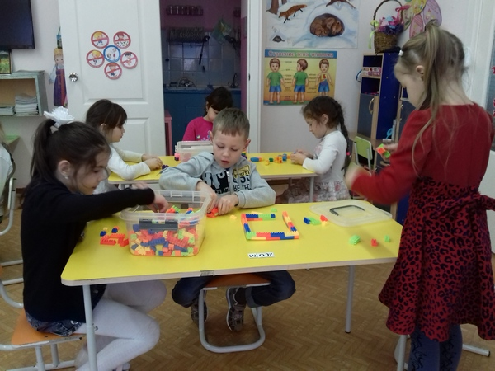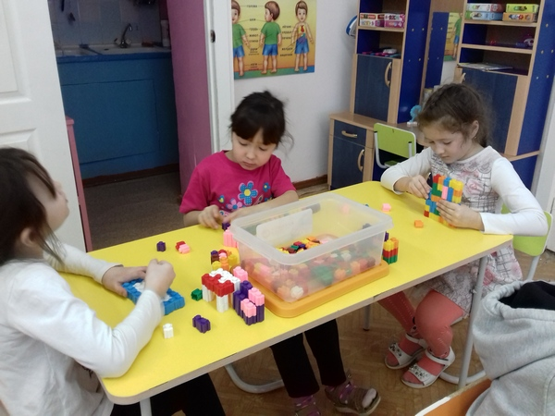

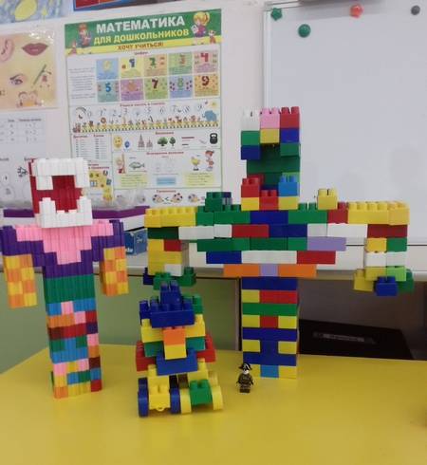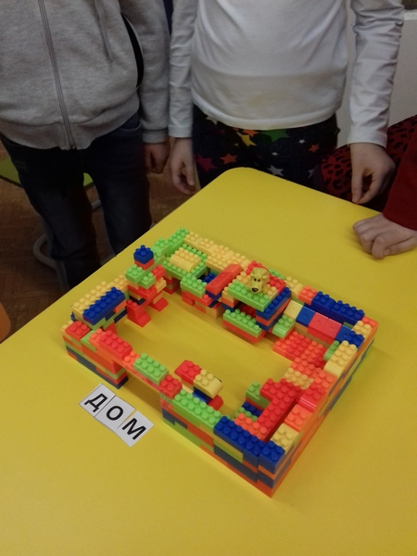

Выставка творческих работ из ЛЕГО:
«Творчество без границ»
Дети вместе с родителями сделали постройки из конструктора, что в очередной раз подчеркивает мастерство и безграничные возможности конструктора.
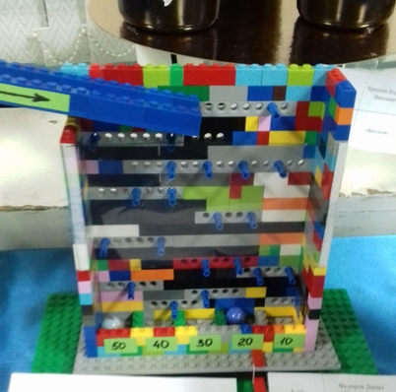
«Военная техника»
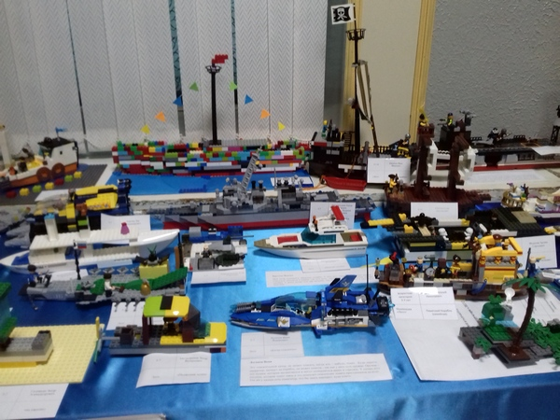

Вывод:
Играя в Lego дети:
• Развивают мелкую моторику рук стимулирующие в будущем общее речевое развитие и умственные способности;
• Учатся правильно и быстро ориентироваться в пространстве;
• Получают математические знания о счете, форме, пропорции, симметрии;
• Расширяют свои представления об окружающем мире -об архитектуре, транспорте, ландшафте;
• Развивают внимание, способность сосредоточиться, память, мышление;
• Учатся воображать, фантазировать, творчески мыслить
• Овладевают умением мысленно разделить предмет на составные части и собрать из частей целое;
• Учатся общаться друг с другом, устраивать совместные игры, уважать свой и чужой труд.

